# **UNIVERSIDADE DE SÃO PAULO**

ESCOLA DE ENGENHARIA DE SÃO CARLOS

# **SEL0384 - Laboratório de Sistemas Digitais 1**

Prof. Maximiliam Luppe

PRÁTICA 2 - INTRODUÇÃO AOS CIRCUITOS INTEGRADOS HAZARD CONDITION

Barbara Fernandes Madera - nº:11915032

Johnny Caselato Guimarães - nº: 11915481

**1-Objetivos**

A seguinte prática tem como objetivo a interpretação das especificações apresentadas pelos fabricantes em circuitos integrados tal como a análise crítica dos problemas de temporização em circuitos combinacionais. Dessa forma, foram utilizados os circuitos integrados 74HC00N e SN74LS10N.

**2-Equipamentos Utilizados:**

- Protoboard

- Fonte de alimentação

- Gerador de sinais

- Osciloscópio

Figura 1 - Montagem do circuito na protoboard.

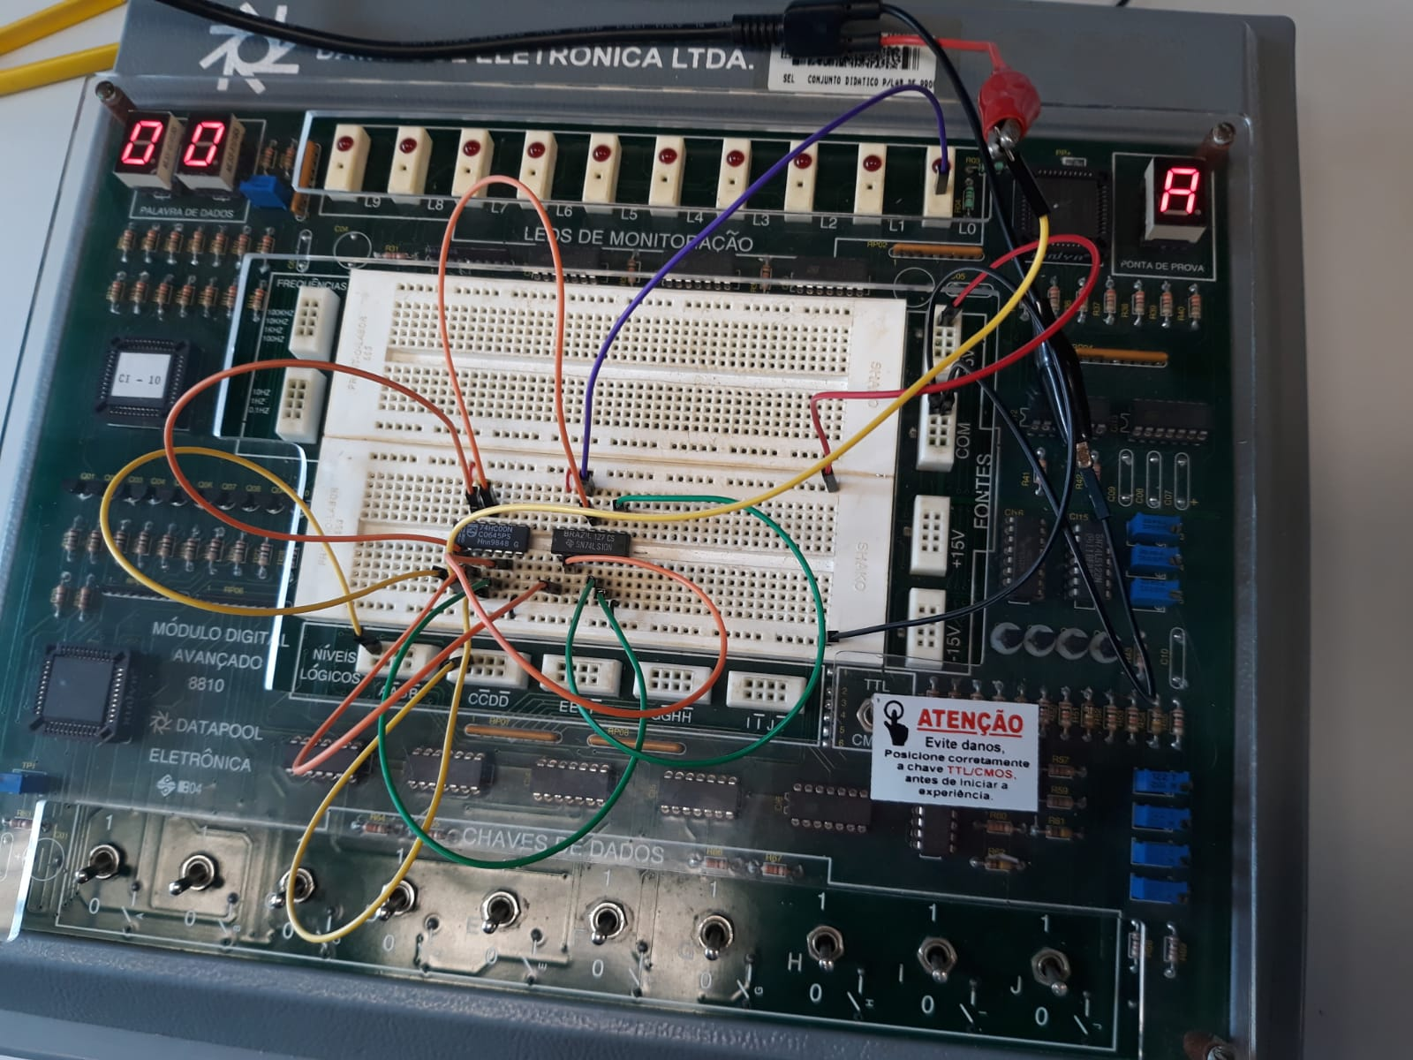

**3.Procedimento Exploratório**

**3.1-Constituição Interna dos Circuitos Integrados**

- Nome do Circuito Integrado:

- 74HC00N

- SN74LS10N

- Tipo de Portas Lógicas:

- Ambos os circuitos integrados utilizam portas lógicas NAND.

- Número de Portas Lógicas:

- 74HC00N: Contém quatro portas NAND.

- SN74LS10N: Contém três portas NAND.

- Pinos Correspondentes às Entradas e Saídas:

- SN74LS10N: Os pinos correspondentes às entradas são geralmente identificados como A, B e C e as saídas são geralmente identificadas como Y. São os pinos 1~6 e 8~13.

- 74HC00N: Os pinos correspondentes às entradas são A1, A2, A3 e A4 e as saídas são Y. Igualmente, são os pinos 1~6 e 8~13.

- Pinos Correspondentes à Alimentação:

- Os pinos correspondentes à alimentação do circuito são Vcc e GND, onde Vcc é a entrada de alimentação positiva e GND é a entrada de alimentação negativa ou o terra. Para ambos os circuitos os pinos de alimentação são 14 (VCC) e 7 (GND).

**3.2-Características Eletrônicas**

- Faixa de Alimentação Máxima (VDD):

- SN74LS10N: entre 4,75V e 5,25V.

- 74HC00N: de 2V a 6V, essa informação é encontrada no datasheet do circuito.

- Faixa de Alimentação Recomendada:

- SN74LS10N: 5V.

- 74HC00N: de 3V a 5.5V.

- Faixa de Temperatura de Funcionamento (TOP):

- SN74LS10N: de -55°C a 125°C.

- 74HC00N: de -40°C a 85°C, essa informação é geralmente encontrada no datasheet.

- Corrente de Consumo Típica (IL - Quiescent Current) a 25ºC e Alimentado com 5V:

- SN74LS10N: aproximadamente 1uA.

- 74HC00N: aproximadamente 1uA.

- Tempos de Propagação Típico e Máximo (com 5V de Alimentação):

- SN74LS10N: 12ns.

- 74HC00N: 13ns.

- Tempos de Transição Típico e Máximo (com 5V de Alimentação):

- SN74LS10N: 10ns.

- 74HC00N: 8ns.

**4-Introdução**

Consoante a teoria de Sistemas Digitais, os Circuitos Combinacionais são projetados para gerar saídas imediatas com base nas entradas, de acordo com suas equações booleanas. Entretanto, quando postos em prática, esses circuitos podem apresentar atrasos na propagação dos sinais, ou ainda, comportamentos anômalos devido às características construtivas internas de um determinado dispositivo, implicando em falhas nos valores de tensão que representam os níveis lógicos.

Neste sentido, será analisado o Hazard estático, que é um tipo de glitch que ocorre quando a saída deveria permanecer em um determinado nível lógico, mas devido aos atrasos na propagação, uma variação indesejada ocorre rapidamente na saída. Isso pode ser classificado como Hazard-0 (quando a saída deveria ser 0, mas aparece um glitch em 1) ou Hazard-1 (quando a saída deveria ser 1, mas aparece um glitch em 0) e, ao se tratar de sistemas críticos, deve ser levado em consideração mesmo que tal fenômeno aconteça em uma janela de poucos nanossegundos. Desta forma, durante a atividade, será observado o Hazard estático do tipo Hazard-1 e como corrigi-lo utilizando-se elementos redundantes à lógica no circuito.

**4.1-Circuito Combinacional com Hazard**

Foi implementado um circuito combinacional usando portas lógicas NAND dos circuitos integrados 74HC00 e 74LS10, com a seguinte expressão booleana:

$S=\left(A⋅B\right)+\left(/B⋅C\right)$

O circuito foi montado em um protoboard, alimentado com 5V (VDD), e uma tabela-verdade foi criada para verificar o funcionamento.

**4.2-Procedimento Experimental**

O circuito foi montado conforme a figura e orientações fornecidas no roteiro. Após isso, um sinal de onda quadrada, proveniente do gerador de sinais do próprio osciloscópio, foi injetado na entrada B. Após isso, para visualizar o glish na saída S (pino 12 do 74LS10), utilizou-se a ferramenta de medição através dos cursores do osciloscópio, determinando a largura do fenômeno e o tempo de propagação da saída S em relação à entrada B e, então, verificou-se que o glitch é um Hazard-1.

O circuito foi então modificado para incluir o novo implicante primo não essencial de acordo com o Mapa de Karnaugh-Veitch, conectando uma nova porta lógica do tipo OU às entradas A e C, ou seja:

$S=\left(A⋅B\right)+\left(/B⋅C\right)+\left(A+C\right)$

Com isso, constatou-se que o fenômeno do hazard foi eliminado com sucesso.

**5-Resultados Obtidos**

As figuras abaixo mostram o fenômeno de Hazard fixo nos circuitos integrados 74HC00 e 74LS10 ao modo que suas respectivas cristas e vales configuram os atrasos de resposta nos dispositivos.

Na figura 2 observamos visualmente o tempo em que o fenômeno do hazard ocorre, medido através da ferramenta de cursores disponível no osciloscópio, a partir dos quais se obteve um período de 23ns de duração da anomalia, considerando os instantes em que a tensão de saída cruza o valor de 50% de seu valor em nível alto.

Figura 2 - Aferição do período de ocorrência do hazard.

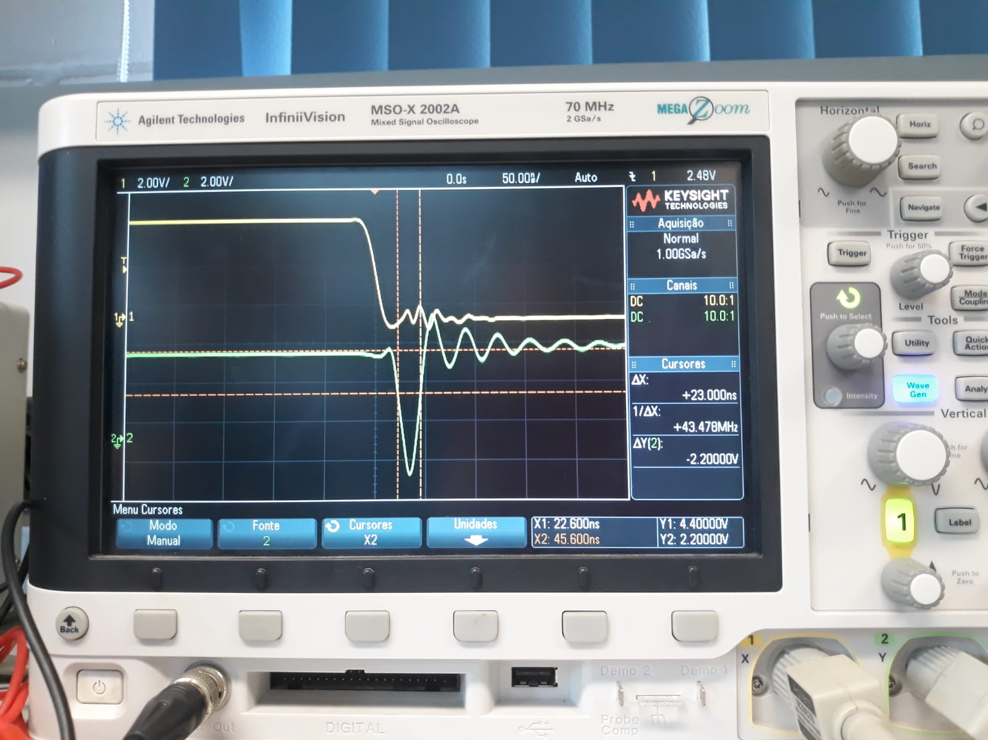

Enquanto na figura 3 vemos graficamente a ocorrência periódica do fenômeno em uma escala reduzida, a cada ciclo de onda, conforme o sinal de entrada apresenta uma curva de descida.

Figura 3 - Visualização periódica da ocorrência do hazard.

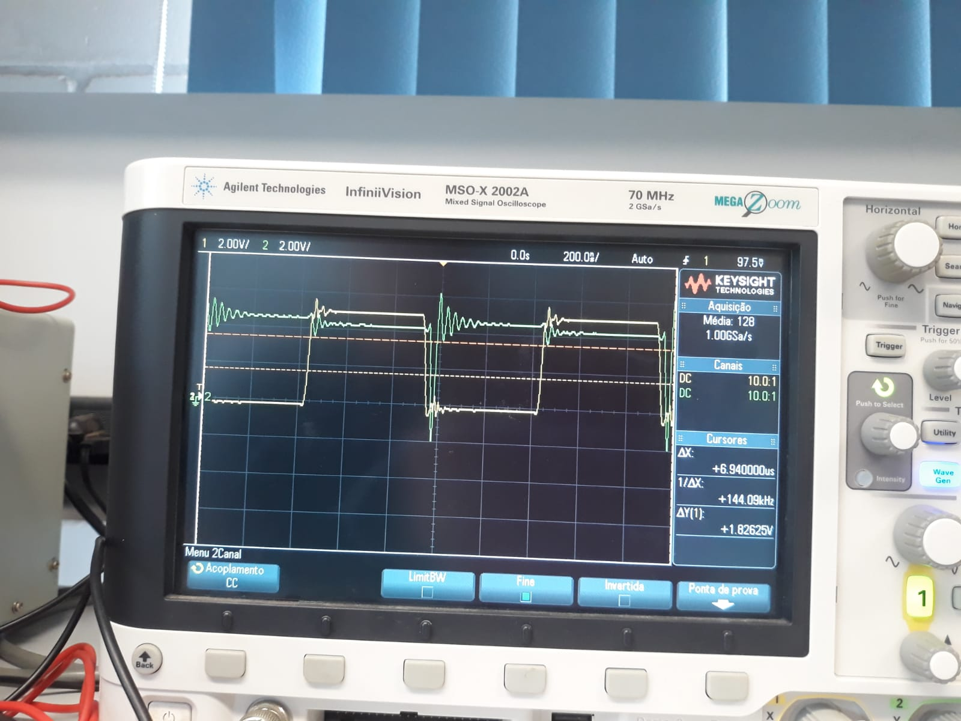

Por fim, a figura 4 mostra o resultado após a eliminação do hazard no circuito, conforme explicado anteriormente.

Figura 4--Imagem com Hazard eliminado

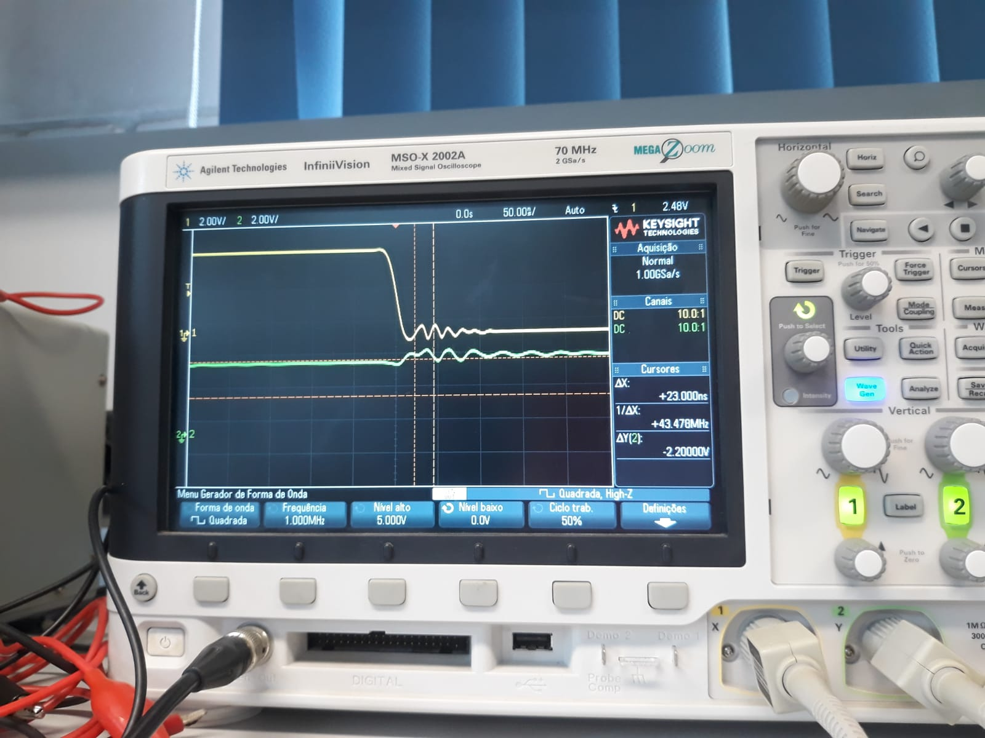

**6-Conclusão**

Neste experimento, aprendemos sobre as características e especificações de CI’s, bem como sobre a ocorrência de glitches e hazards em circuitos combinacionais devido aos atrasos de propagação. Compreendemos como eliminar a ocorrência de um hazard-1 no circuito combinacional proposto, usando elementos, por vezes redundantes e descartáveis, presentes no Mapa de Karnaugh-Veitch do sistema. Esses conceitos são fundamentais na área de Sistemas Digitais para o desenvolvimento de circuitos eletrônicos de maior confiabilidade.